MCPA2 РАБОЧИЕ БРЮКИ ИЗ RIPSTOP СЕРИИ MACH2 CORPORATE
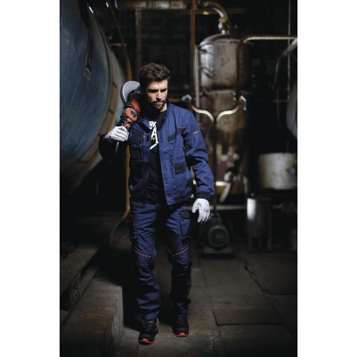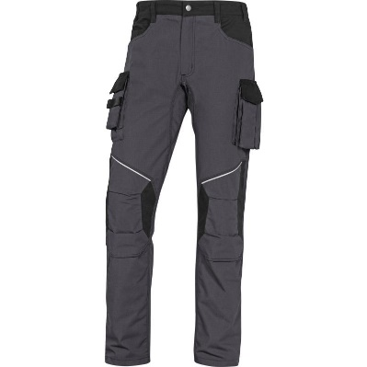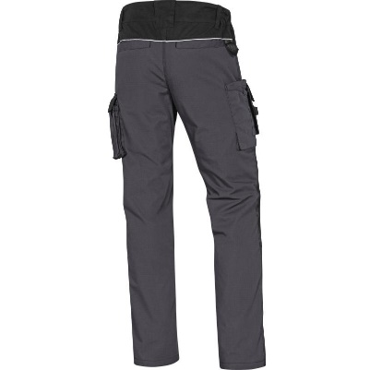

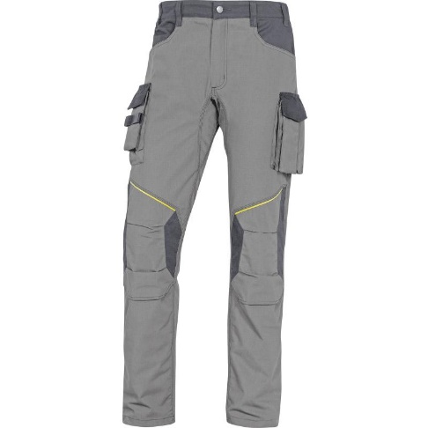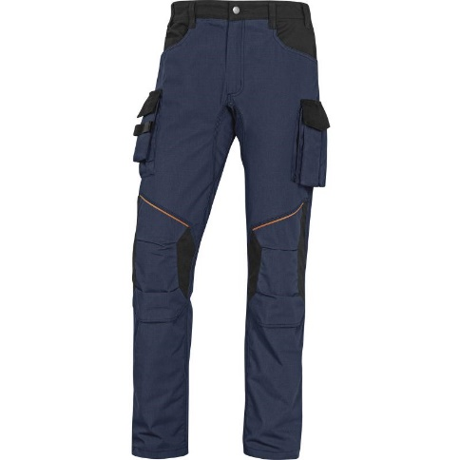

Цвет: серый/черный; светло-серый/темно-серый; темно-синий/черный
Размер: S/M/L/XL/XXL/3XL
СПЕЦИФИКАЦИЯ
Брюки с застежкой на молнию и пуговицу, с большим количеством накладных и прорезных карманов. Эластичная лента по бокам по линии талии в поясе брюк. Усилительные накладки в области колена в виде кармана для наколенника. Усиленная вставка в области промежности. Усиленные тройные швы. Повышенные прочностные свойства ткани благодаря технологии Рипстоп.
Материал: смесовая ткань RIPSTOP (65% полиэстер, 35% хлопок), плотность 260 г/кв.м

